จีน เซี่ยงไฮ้ ชิงเต่า 6 วัน 4 คืน ซุปตาร์...เซี่ยงไฮ้มหานครแสงสี สู่ยุโรปริมทะเลชิงเต่า
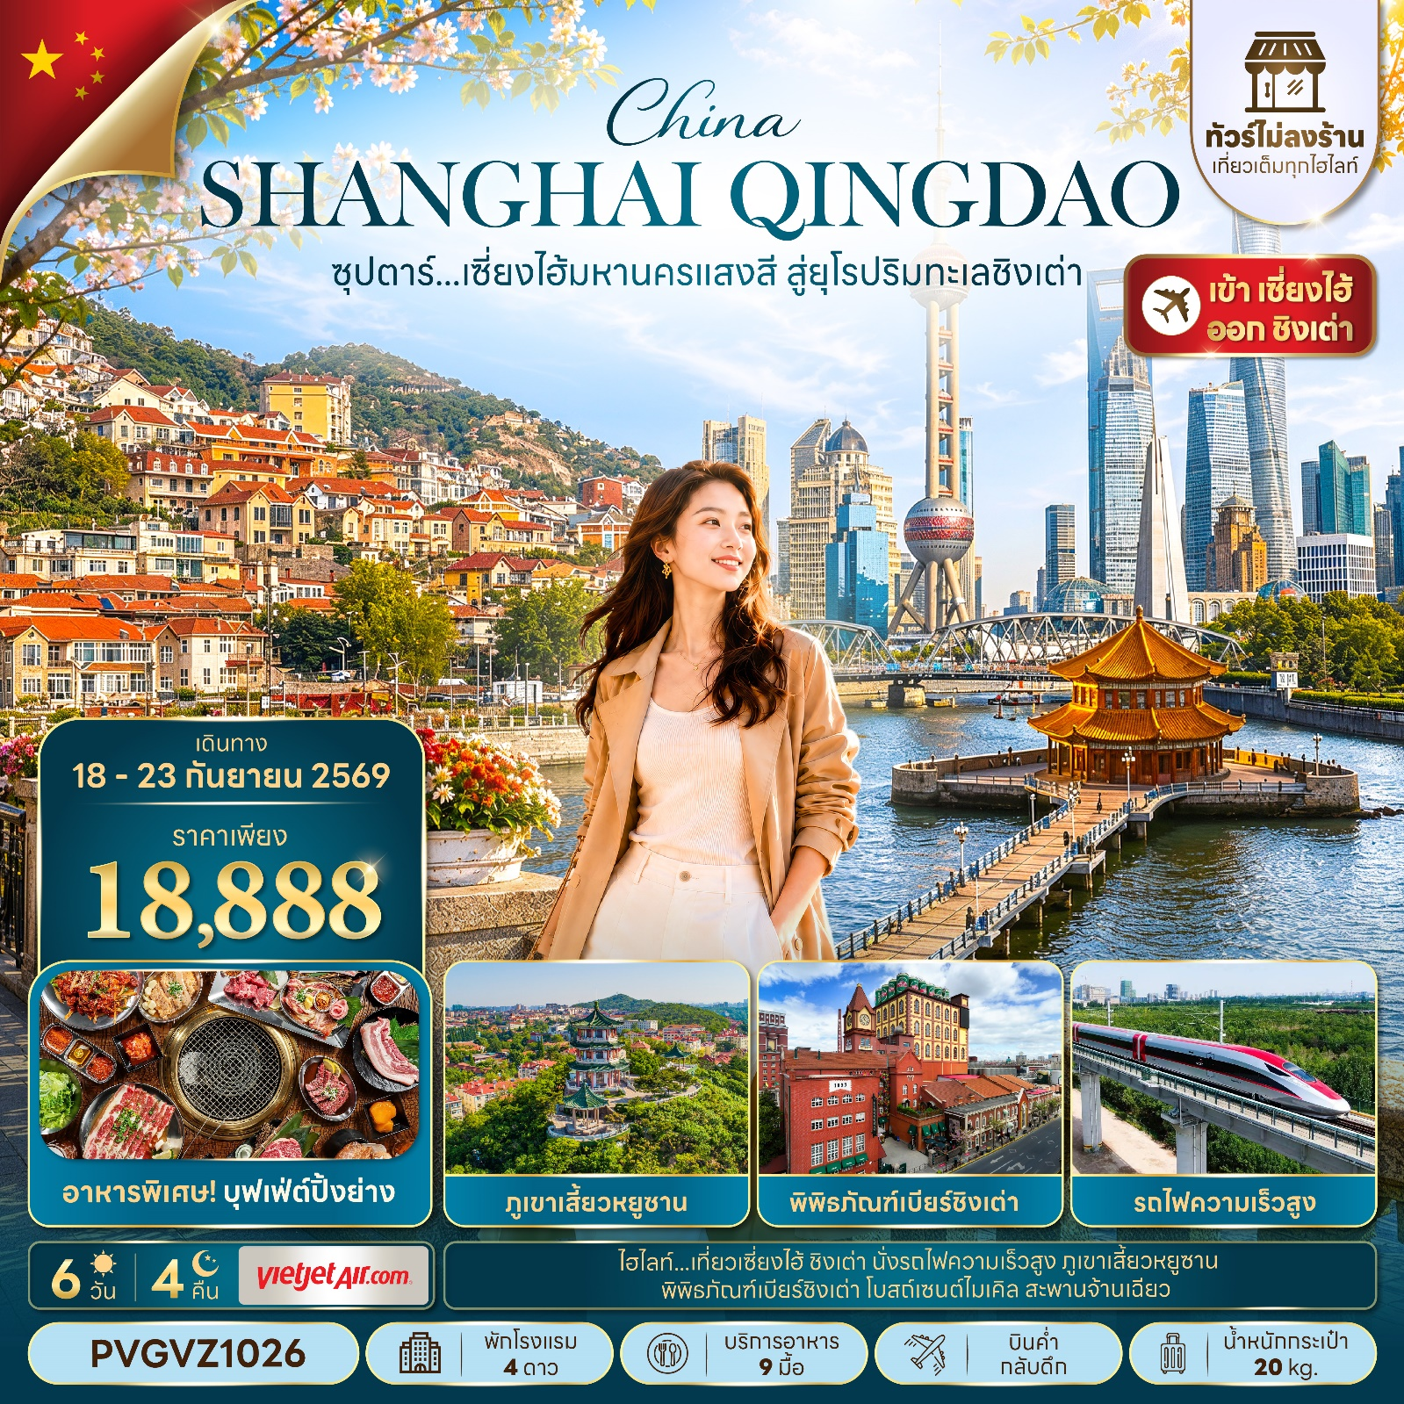
กำหนดการเดินทาง 18 - 23 กันยายน 2569
- เที่ยวเมืองเซี่ยงไฮ้ จุดไฮไลท์ หาดไว่ทาน และ ถนนนานกิง
- เที่ยวแดนมังกรฟีลยุโรป เมืองแห่งทะเลชิงเต่า ชมไฮไลท์ จัตุรัสห้าสี่ ภูเขาเสียวยวี่ซาน สะพานจ้านเฉียว
- ชมสถานที่เคยเป็นแหล่งผลิตภัณฑ์เบียร์ พิพิธภัณฑ์เบียร์ พร้อมชิมเบียร์ฟรี
“มีน้ำดื่มบริการบนรถบัสวันละ 1 ขวด”
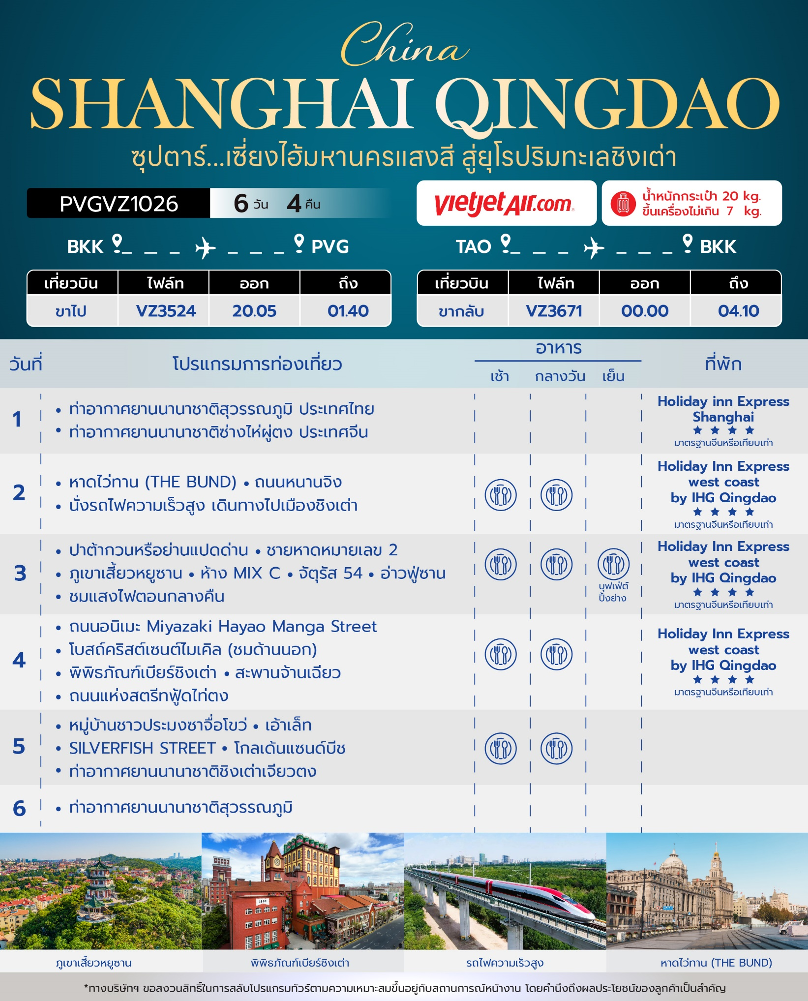
วันเดินทาง | ราคาผู้ใหญ่ | ราคาทัวร์เด็กอายุต่ำกว่า 2 ปีบริบูรณ์ | พักเดี่ยว
18 - 23 กันยายน 2569 (2 bus) | 18,888 | 5,000 | 3,000
ราคาไม่รวมค่าทิปมัคคุเทศก์ท้องถิ่น คนขับรถท้องถิ่น
ตามธรรมเนียม ท่านละ 2,000 บาท/ท่าน/ทริป (ยกเว้นเด็กต่ำกว่า 2 ขวบ)
สำหรับหัวหน้าทัวร์จากเมืองไทย (ตามความพึงพอใจในการบริการ)
***ราคานี้รวมค่าภาษีน้ำมัน ณ วันที่ 18 มีนาคม 2569 และภาษีสนามบินแล้ว
(อาจมีการเปลี่ยนแปลงตามประกาศสายการบิน)***

สำคัญโปรดอ่าน
- กรุณาทำการจอง พร้อมชำระเงินมัดจำ ท่านละ 10,000 บาท/ท่าน และชำระส่วนที่เหลือ 30 วัน ก่อนการเดินทาง กรณีวันเดินทางน้อยกว่า 30 วัน หรือ ราคาทัวร์พิเศษต้องชำระค่าทัวร์เต็มจำนวน 100% เท่านั้น
- อัตราค่าบริการนี้ จำเป็นต้องมีผู้เดินทาง จำนวน 10 ท่าน ขึ้นไป ในแต่ละคณะ กรณีที่มีผู้เดินทางไม่ถึงตามจำนวนที่กำหนด ทางบริษัทฯ ขอสงวนสิทธิ์ในการเลื่อนการเดินทาง หรือเปลี่ยนแปลงอัตราค่าบริการ (ปรับราคาเพิ่มขึ้น เพื่อให้คณะได้ออกเดินทาง ตามความต้องการ)
- ท่านที่ต้องออกบัตรโดยสารภายในประเทศ (ตั๋วเครื่องบิน, รถทัวร์, รถไฟ) กรุณาสอบถามที่เจ้าหน้าที่ทุกครั้งก่อนทำการออกบัตรโดยสาร เนื่องจากสายการบินอาจมีการปรับเปลี่ยนไฟล์ท หรือ เวลาบิน โดยไม่แจ้งให้ทราบล่วงหน้า และการแนะนำจากเจ้าหน้าที่เป็นเพียงการแนะนำเท่านั้น
- ในกรณีที่ภาครัฐทั้งไทย และประเทศปลายทางมีข้อกำหนดในการกักตัว หรือ การตรวจหาเชื้อโควิด-19 ทุกประเภท ผู้เดินทางต้องรับผิดชอบค่าใช้จ่ายส่วนนี้ด้วยตัวท่านเอง (ไม่รวมอยู่ในรายการทัวร์)
- เงื่อนไขกรมธรรม์เป็นไปตามเงื่อนไขของบริษัทฯประกันเป็นผู้พิจารณา
- ของสมนาคุณไม่สามารถเปลี่ยนแปลงเป็นส่วนลดหรือเงินสดได้
- นโยบายการให้บริการของสายการบินอาจมีการเปลี่ยนแปลง เช่น งดเสิร์ฟอาหารโดยไม่แจ้งล่วงหน้า และ หรือ บริการอื่นๆ

วันแรก ท่าอากาศยานนานาชาติสุวรรณภูมิ ประเทศไทย – ท่าอากาศยานนานาชาติซ่างไห่ผู่ตง ประเทศจีน

17.00 น. สมาชิกทุกท่านพร้อมกัน ณ ท่าอากาศยานนานาชาติสุวรรณภูมิ ชั้น 4 ประตู 2 เคาน์เตอร์ C ก่อนนำท่านไปเช็คอินที่เคาน์เตอร์สายการบิน เวียดเจ็ทแอร์ (VZ) โดยมีหัวหน้าทัวร์และเจ้าหน้าที่ส่งทัวร์ คอยต้อนรับและแจกเอกสารการเดินทาง จากนั้นนำท่านเช็คอินและโหลดสัมภาระ
*น้ำหนักกระเป๋าโหลด 20 กก. และกระเป๋าถือขึ้นเครื่อง 7 กก. / ท่าน
20.05 น. ออกเดินทางสู่ ท่าอากาศยานนานาชาติซ่างไห่ผู่ตง ประเทศจีน โดยสายการบิน เวียดเจ็ทแอร์ (VZ) เที่ยวบินที่ VZ3524 (ไม่มีอาหารบริการบนเครื่อง)
01.40+1 น. เดินทางถึง ท่าอากาศยานนานาชาติซ่างไห่ผู่ตง ประเทศจีน ผ่านพิธีการตรวจคนเข้าเมืองและศุลกากรตามขั้นตอนเรียบร้อยแล้วนำท่านรับสัมภาระ (เวลาท้องถิ่นประเทศจีนเร็วกว่าเวลาประเทศไทย 1 ชั่วโมง ปรับนาฬิกาของท่านเพื่อสะดวกแก่การนัดหมาย)
จากนั้นนำท่านเข้าสู่ที่พัก
ที่พัก HOLIDAY INN EXPRESS SHANGHAI HOTEL โรงแรมระดับ 4 ดาว หรือเทียบเท่า

วันที่สอง หาดไว่ทาน (THE BUND) – ถนนนานจิง – นั่งรถไฟความเร็วสูง เดินทางไปเมืองชิงเต่า

เช้า บริการอาหารเช้า ณ ห้องอาหารของโรงแรม
นำท่านเดินทางสู่ หาดไว่ทาน (THE BUND) ตั้งอยู่บนฝั่งตะวันตกของแม่น้ำหวงผู่มีความยาวจากเหนือจรดใต้ถึง 4 กิโลเมตร เป็นเขตสถาปัตยกรรมที่ได้ชื่อว่า “พิพิธภัณฑ์นานาชาติ” ถือเป็นสัญลักษณ์ที่โดดเด่นของนครเซี่ยงไฮ้ อีกทั้งถือเป็นศูนย์กลางทางด้านการเงินการธนาคารที่สำคัญแห่งหนึ่งของเซี่ยงไฮ้ ตลอดแนวยาวของไว่ทันเป็นแหล่งรวมศิลปะสถาปัตยกรรมที่หลากหลาย เช่น สถาปัตยกรรมแบบโรมัน โกธิค บารอค รวมทั้งการผสมผสานระหว่างสถาปัตยกรรมตะวันออก-ตะวันตก

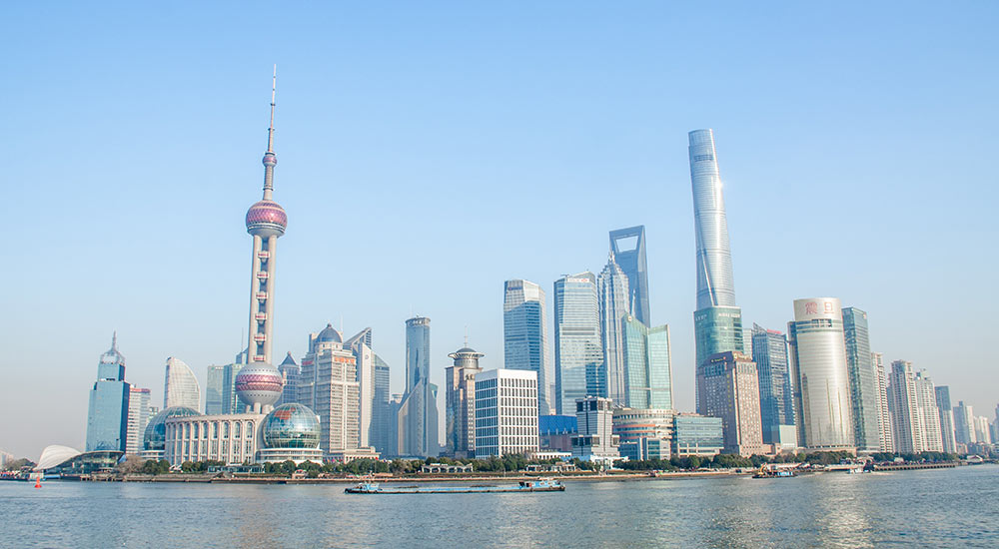
นำท่านเดินทางสู่ ถนนนานกิง ถนนแห่งนี้เปรียบเหมือนย่านสีลมของเมืองไทย หรือย่านออร์ชาร์ด ของสิงคโปร์ ถนนนี้มีความยาวประมาณ 5 กิโลเมตร มีห้างสรรพสินค้ามากมายอยู่บนถนนแห่งนี้เป็นย่านที่คึกคักและทันสมัยทีสุดในเซี่ยงไฮ้
กลางวัน บริการอาหารกลางวัน ณ ภัตตาคารอาหารพื้นเมือง
จากนั้นนำท่าน นั่งรถไฟความเร็วสูง จากเมืองเซี่ยงไฮ้ ไปยัง เมืองชิงเต่า (ใช้ระยะเวลาในการเดินทางประมาณ 5 ชั่วโมง) เมืองชิงเต่า เป็นเมืองท่องเที่ยวริมชายฝั่งทะเล มีชายหาดสวยงาม อากาศดี ซึ่งในอดีตเคยตกเป็นเมืองขึ้นของเยอรมัน จึงมีสภาพแวดล้อม ตึกสไตล์ยุโรปมากมาย
การนั่งรถไฟความเร็วสูง โปรแกรมเรามีนั่งรถไฟความเร็วสูงในการเดินทาง
การรถไฟจีนจะมีลิสต์สิ่งของที่เจ้าหน้าที่อาจไม่อนุญาตให้นำเข้าภายในตัวสถานี ได้แก่ ของมีคมต่าง ๆ เช่น มีด มีดพับ มีดสวิส กรรไกร รวมถึงสิ่งอื่นที่อาจใช้เป็นอาวุธได้ ในบางพื้นที่ น้ำหอมและกระป๋องสเปรย์ก็โดนยึดด้วย ถ้าไม่จำเป็น ไม่นำไปเลยดีที่สุด
การนั่งรถไฟ มีข้อห้ามนำสิ่งของเหล่านี้ขึ้นรถไฟ
1. ห้ามนำ ขวดสเปรย์ทุกชนิดที่มีขนาดเกิน 100 ml
2. ห้ามนำ ใบมีดโกน และมีดทุกชนิด
ห้ามนำวัตถุอันตราย และสิ่งของต้องห้ามเข้าสถานีรถไฟ
1.น้ำยาทาเล็บ, น้ำยาย้อมผม, หรือ สารเคมีในการย้อมสี และเคลือบต่างๆ (ไม่เกิน 20 มิลลิลิตร)
2.สเปรย์ของเหลว เช่น สเปรย์ฉีดผม, โฟมใส่ผมหรือน้ำหอมปรับอากาศ (ไม่เกิน 100 มิลลิลิตร)
3.ไม้ขีดไฟ จำกัดไม่เกิน 2 กล่อง
4.ไฟแช็กแบบธรรมดา จำกัดไม่เกิน 2 ชิ้น
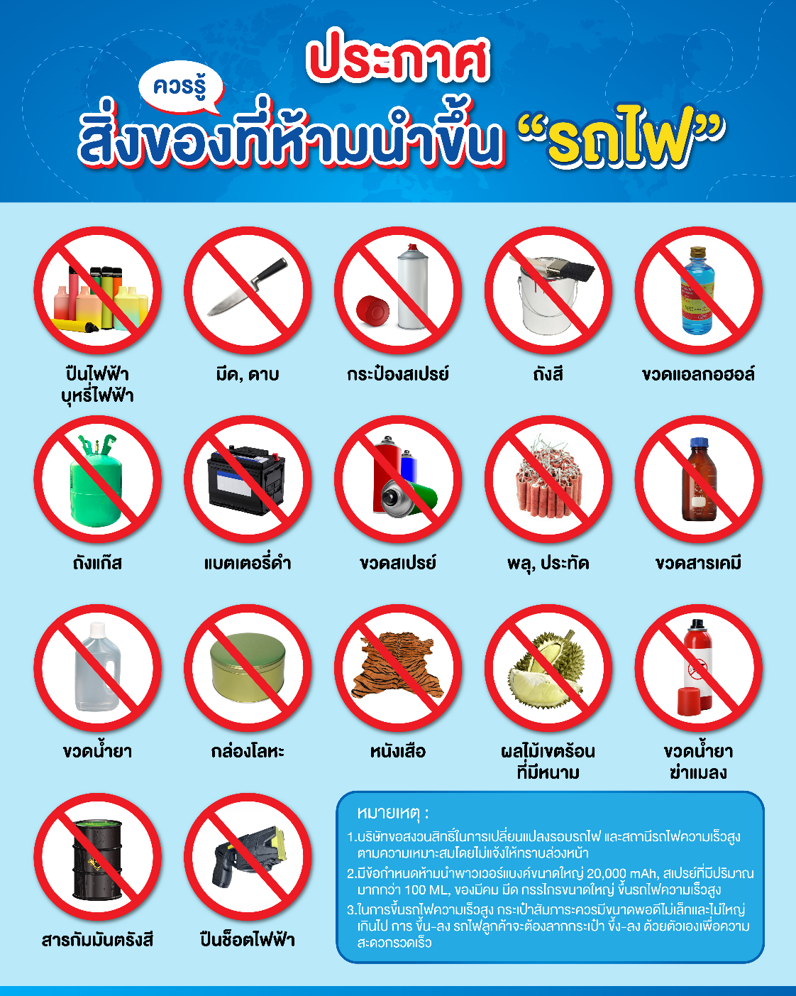

***อิสระรับประทานอาหารเย็นตามอัธยาศัยเพื่อความสะดวกในการเดินทาง***
ที่พัก HOLIDAY INN EXPRESS HOTEL QINGDAO ระดับ 4 ดาวมาตรฐานจีนหรือเทียบเท่า

วันที่สาม ปาต้ากวนหรือย่านแปดด่าน - ชายหาดหมายเลข 2 - ภูเขาเสี้ยวหยูซาน - ห้าง MIX C -
จัตุรัส 54 - อ่าวฟู่ซาน - ชมแสงไฟตอนกลางคืน
เช้า บริการอาหารเช้า ณ ห้องอาหารของโรงแรม
นำท่านชม ปาต้ากวนหรือย่านแปดด่าน เป็นแหล่งท่องเที่ยวสำคัญและมีชื่อเสียงแห่งหนึ่งของเมืองชิงเต่า ที่นี่เริ่มสร้างขึ้นเมื่อร้อยกว่าปีก่อน โดยชื่อมีความหมายว่า ด่านสำคัญโบราณ 8 ด่าน โดยมีสถาปัตยกรรมของ 20 กว่าประเทศที่แตกต่างกัน เช่น เยอรมนี ญี่ปุ่น อังกฤษและฝรั่งเศส ปัจจุบันได้รับการบูรณะให้คงสภาพเดิมไว้ บรรยากาศรอบ ๆ เต็มไปด้วยความร่มรื่นของต้นไม้ใหญ่และสวนดอกไม้ที่เปลี่ยนสีตามฤดูกาล โดยเฉพาะช่วงฤดูใบไม้ผลิและฤดูใบไม้ร่วง
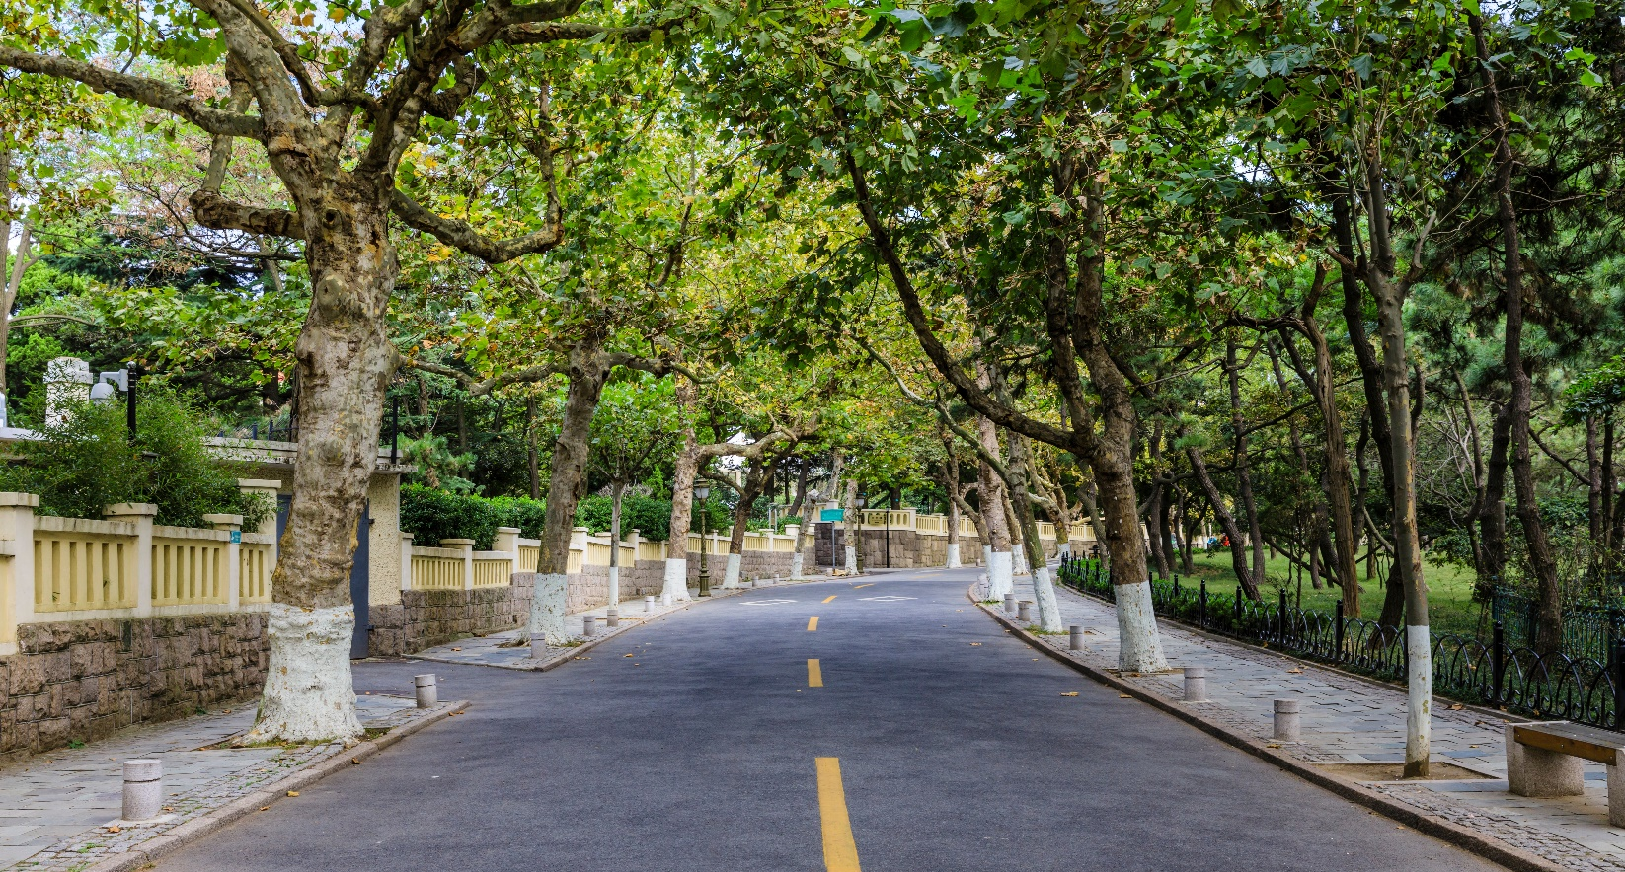
นำท่านสู่ ชายหาดหมายเลข 2 หนึ่งในชายหาดยอดนิยมที่สุดของเมืองชิงเต่ารายล้อมด้วยภูเขา สถานที่แห่งนี้ขึ้นชื่อในความงดงามของแนวชายฝั่งที่ทอดยาว หาดทรายเนียนละเอียด น้ำทะเลใสสะอาด และบรรยากาศที่ผสมผสานระหว่างธรรมชาติและสถาปัตยกรรมเมืองเก่าได้อย่างลงตัวและท่านจะได้เห็นแสงสีที่ทอดยาวอย่างสวยงาม
กลางวัน บริการอาหารกลางวัน ณ ภัตตาคารอาหารพื้นเมือง

นำท่านสู่ ภูเขาเสี่ยวหยูซาน เนินเขาขนาดเล็กที่ตั้งอยู่ใจกลางเมืองชิงเต่า หนึ่งในจุดชมวิวที่งดงามที่สุดของเมือง จากยอดเขาท่านจะได้ชมทัศนียภาพแบบพาโนรามาของชายฝั่งทะเล อาคารบ้านเรือนสไตล์ยุโรปหลังคาสีส้ม โบสถ์เซนต์ไมเคิล และสะพานเจียเชี่ยวอันโด่งดัง ท่ามกลางอากาศบริสุทธิ์และสายลมทะเลพัดผ่าน
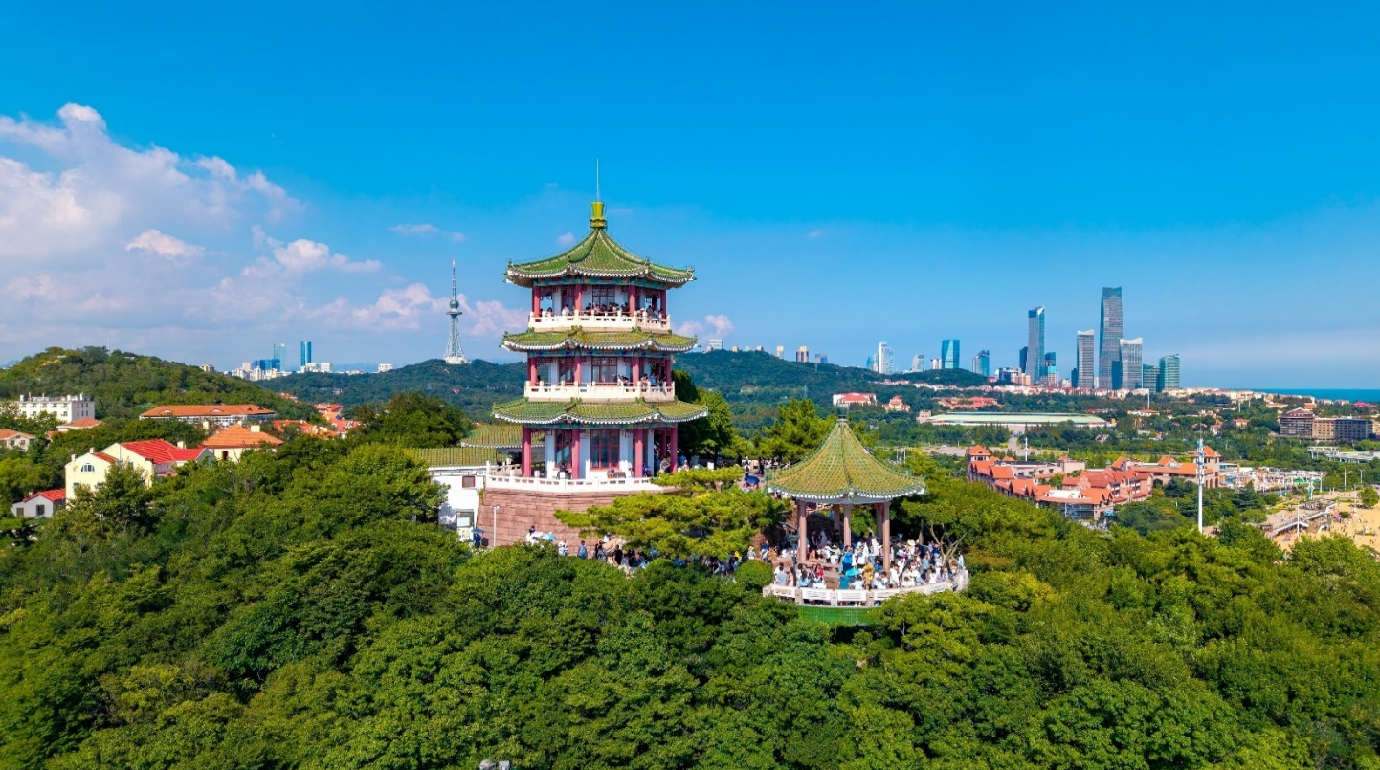

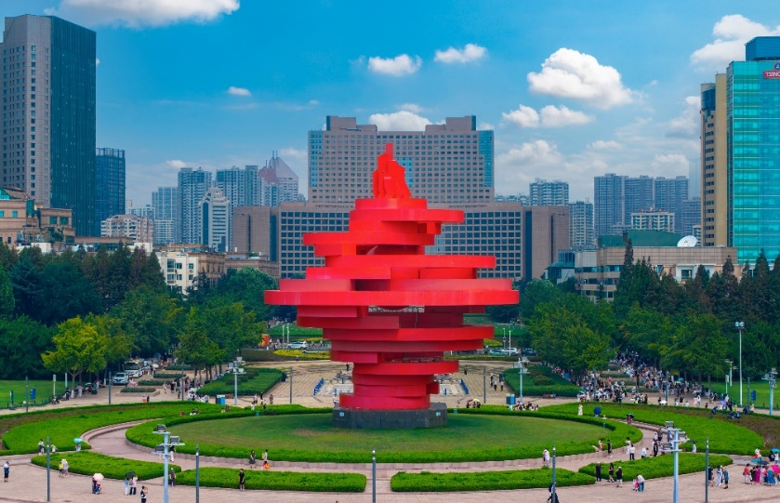
นำท่านอิสระช็อปปิ้งที่ ห้าง MIX C เป็นห้างขนาดใหญ่ของเมืองชิงเต่า มีสินค้าทั้งแบรนด์อินเตอร์และแบรนด์จีน เหมาะกับการเลือกช้อปปิ้ง อิสระให้ท่านได้เดินช้อปปิ้งตามอัธยาศัยนำท่านชมแลนด์มาร์คสำคัญ จัตุรัส 54 แลนด์มาร์คอันโดดเด่นของเมืองชิงเต่า ตั้งอยู่บริเวณ อ่าว ฟู่ซาน เป็นพื้นที่สาธารณะที่ให้ชาวเมืองและนักท่องเที่ยวได้มาเดินเล่นผ่อนคลายกับบรรยากาศแสนสบายของเมืองและริมชายฝั่งทะเลซึ่งย่านนี้ได้ตั้งชื่อมาจากการเคลื่อนไหวในการเรียกร้องการเป็นอิสระจากเยอรมนีในวันที่ 4 พฤษภาคม ค.ศ. 1919 สัญลักษณ์ของที่นี่ก็คืองานศิลปะที่คล้ายกับการหมุนของลมในเดือนพฤษภาคมที่มีสีแดงสด เป็นแลนด์มาร์คที่ทำให้พื้นที่แห่งนี้มีเอกลักษณ์เฉพาะตัวและน่ามาเที่ยวชมมาก
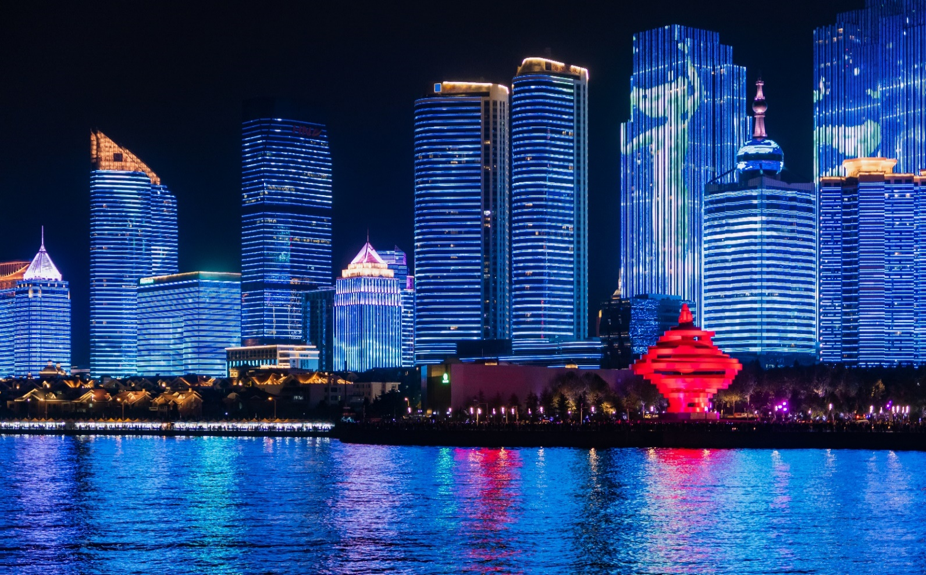
ใกล้กันให้ท่านได้ ชมแสงไฟตอนกลางคืน ของอ่าวนี้ท่านจะได้เห็นตึกริมทะเลที่มีการเปิดไฟอย่างสวยงาม

เย็น รับประทานอาหารเย็น ณ ภัตตาคาร เมนูพิเศษ ปิ้งย่าง BBQ สไตล์จีน!!
ที่พัก HOLIDAY INN EXPRESS HOTEL QINGDAO ระดับ 4 ดาวมาตรฐานจีนหรือเทียบเท่า

วันที่สี่ ถนนอนิเมะ Miyazaki Hayao Manga Street - โบสถ์คริสต์เซนต์ไมเคิล (ชมด้านนอก)
-พิพิธภัณฑ์เบียร์ชิงเต่า (ชิมเบียร์ฟรี 1 แก้ว) - สะพานจ้านเฉียว - ถนนคนเดินไท่ตง
เช้า บริการอาหารเช้า ณ ห้องอาหารของโรงแรม
นำท่านชม ถนนอนิเมะ Miyazaki Hayao Manga Street ถนนเส้นนี้ตั้งอยู่ในย่านซื่อหนาน เมืองชิงเต่า ตรงสี่แยกถนนหลงเจียงและถนนหวงเซียน ให้ความรู้สึกราวกับหลุดออกมาจากหนังสือการ์ตูนที่ตัดผ่านกาลเวลา ที่นี่ไม่มีคลื่นซัดสาด แต่กลับเป็นโลกแห่งเทพนิยายที่ถักทอด้วยสีสันและเถาวัลย์กำแพงเก่าแก่ที่ปกคลุมไปด้วยต้นไม้เขียวขจี กราฟฟิกสีสันสดใส และป้ายไม้ของร้านกาแฟ ล้วนสร้างบรรยากาศผ่อนคลายราวกับหลุดออกมาจากการ์ตูนของมิยาซากิ กลายเป็นจุดสนใจของกล้องนับไม่ถ้วน กำแพงที่วาดขึ้นด้วยมือตรงหัวมุมถนนเป็นภาพที่สมบูรณ์แบบ
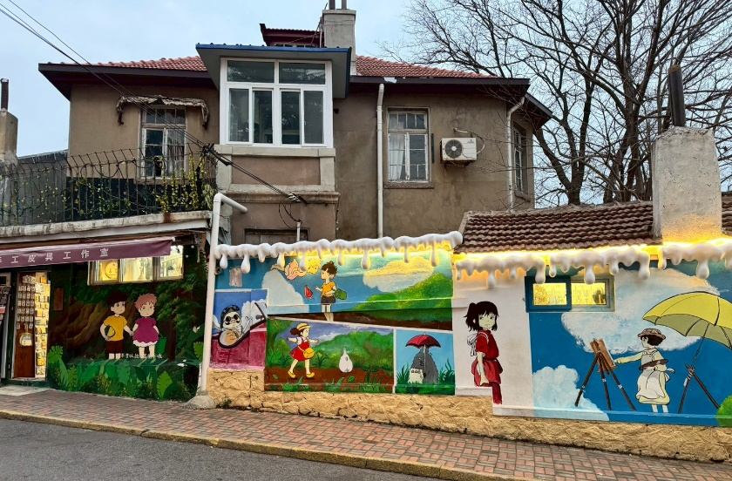
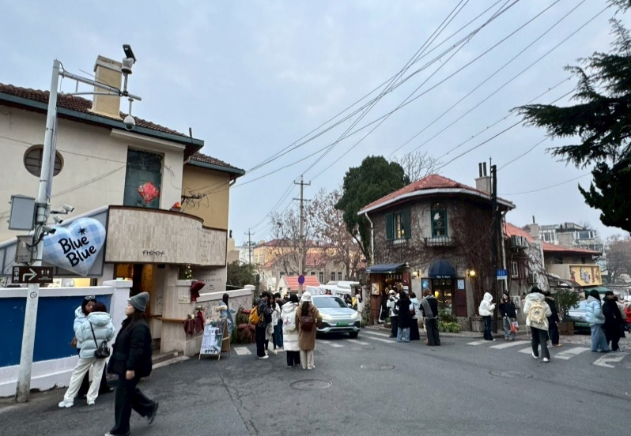
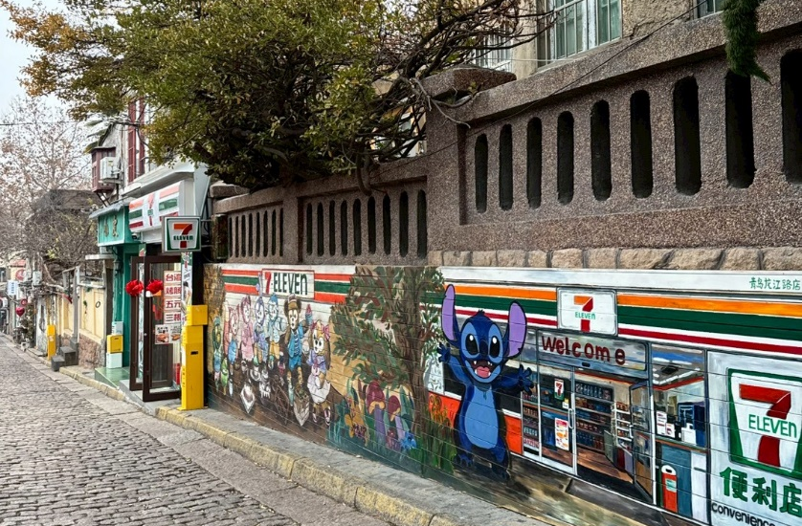
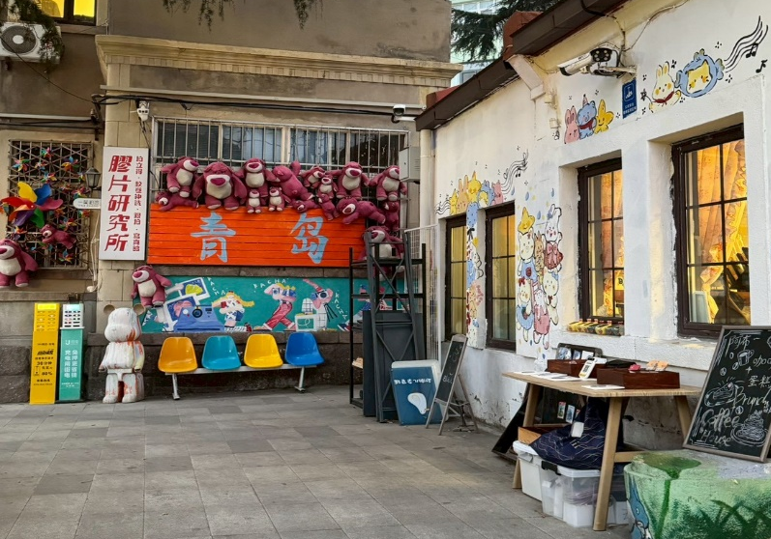
นำท่านแวะถ่ายภาพ โบสถ์คริสต์เซนต์ไมเคิล (ชมด้านนอก) หนึ่งในสถาปัตยกรรมสำคัญสร้างขึ้นโดยมิชชันนารีชาวเยอรมันในสมัยอาณานิคม มีรูปแบบสถาปัตยกรรมโกธิกอันวิจิตรงดงาม โดดเด่นด้วยหอคู่อิฐสีแดงและหน้าต่างกระจกสีที่สะท้อนแสงแดดอย่างสวยงาม โบสถ์แห่งนี้เปรียบเสมือนเครื่องหมายแห่งศรัทธาและเป็นจุดถ่ายภาพยอดนิยม (ราคาไม่รวมค่าเข้าชมภายในโบสถ์ประมาณ 10 หยวน/ท่าน)
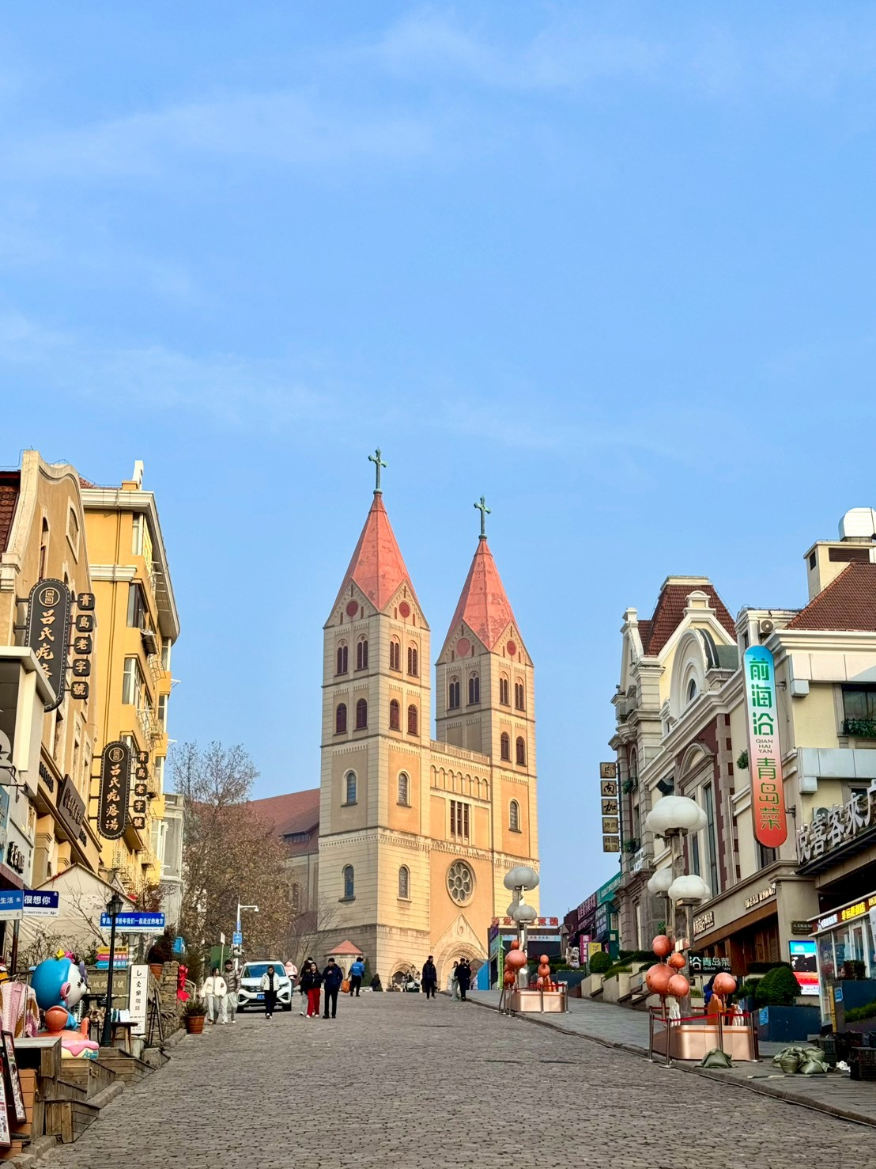
กลางวัน บริการอาหารกลางวัน ณ ภัตตาคารอาหารพื้นเมือง
นำท่านเปิดประตูสู่ตำนานเบียร์ร้อยปีที่ พิพิธภัณฑ์เบียร์ชิงเต่า (ชิมเบียร์ฟรี 1 แก้ว) ก้าวเข้าสู่โลกแห่งฟองเบียร์และประวัติศาสตร์ที่มีชีวิตชีวาที่พิพิธภัณฑ์เบียร์ชิงเต่า ถือเป็นจุดกำเนิดของเบียร์ที่โด่งดังที่สุดของจีน ที่ซึ่งได้รับมรดกทางวัฒนธรรมจากเยอรมันเมื่อปี ค.ศ.1903 ได้ผสมผสานกับ วัฒนธรรมจีนอย่างลงตัว เดินย้อนเวลาไปในอาคารอิฐแดงเก่าแก่สไตล์โกธิค สัมผัสกลิ่นหอมของมอลต์และฮอปส์ที่อบอวลไปทั่วพร้อมชมเครื่องจักรต้มเบียร์ทองแดงขนาดยักษ์ที่เคยใช้งานจริง และปิดท้ายทริปด้วยการชิมเบียร์สดที่ส่งตรงจากถังหมัก
(หมายเหตุ : เดือนมีนาคมเป็นต้นไปของทุกปี เป็นช่วงฤดูกาลท่องเที่ยวของเมืองชิงเต่า บัตรเข้าชมพิพิธภัณฑ์เบียร์ค่อนข้างมีจำกัดเนื่องจากเป็นที่ต้องการของทั้งทัวร์ไทยและทัวร์ในประเทศ ทางบริษัทฯ มีความตั้งใจที่จะจองบัตรเข้าชมมาให้ได้ หากในกรณีที่บัตรเข้าชมเต็มและไม่สามารถจองได้ ขอสงวนสิทธิ์เปลี่ยนแปลงโปรแกรมเป็นชมโรงงานเบียร์แทนตามความเหมาะสม โดยไม่ต้องแจ้งให้ทราบล่วงหน้า)

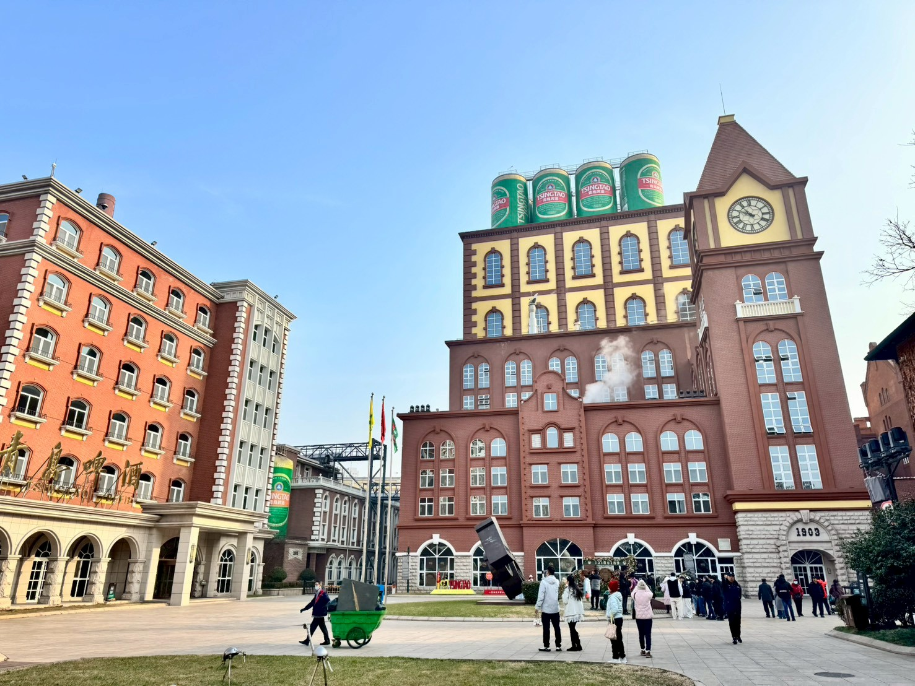
นำท่านชม สะพานจ้านเฉียว แลนด์มาร์กสำคัญและสัญลักษณ์ของเมืองชิงเต่า สะพานแห่งนี้ทอดยาวสู่ทะเลจากชายฝั่งใจกลางเมือง สร้างขึ้นตั้งแต่สมัยราชวงศ์ชิง มีความยาวประมาณ 440 เมตร เป็นจุดชมวิวทะเลยอดนิยม ท่านสามารถเพลิดเพลินกับบรรยากาศชายทะเล และวิวอ่าวชิงเต่าอันกว้างไกล อีกทั้งยังเป็นจุดถ่ายภาพยอดนิยมที่มองเห็นภาพเมืองชิงเต่าตัดกับท้องฟ้าและผืนน้ำสีฟ้าได้อย่างสวยงาม ปลายสะพานคือ “ศาลาฮุยหลาน” สไตล์จีนคลาสสิก ให้เดินเล่นรับลม ชมวิวทะเลแบบเพลิน ๆ ช่วงฤดูหนาวก็จะได้เจอกับฝูงนกนางนวลอพยพ ถือเป็นหนึ่งในสัญลักษณ์ประจำเมืองชิงเต่า

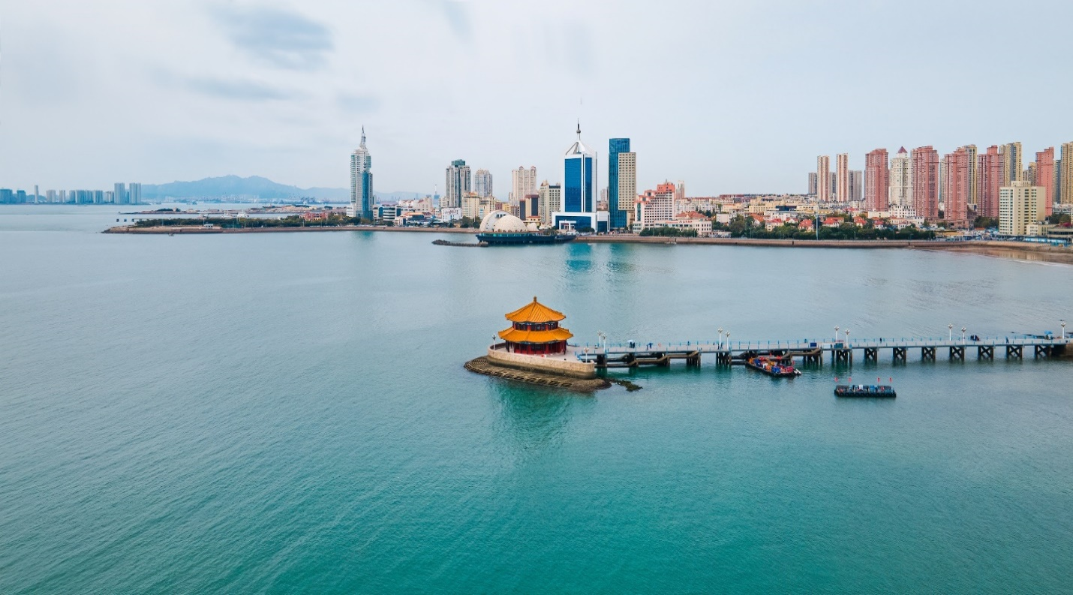
อิสระให้ท่านได้ช้อปปิ้ง ณ ถนนคนเดินไท่ตง เป็น ที่เที่ยวชิงเต่า ที่เหมาะสำหรับการมาเดินเล่นถ่ายรูป และช้อปปิ้ง เทียบได้กับถนนหนานจิงของเซี่ยงไฮ้ หรือถนนหวังฝูจิ่งของปักกิ่งเลยบรรยากาศคึกคักทั้งกลางวันและกลางคืน ตลอดทางเดินรายล้อมไปด้วยห้างสรรพสินค้า และร้านค้ามากมาย ที่มีสินค้าหลากหลายประเภทให้เลือกช้อป ตั้งแต่เสื้อผ้า รองเท้า อุปกรณ์กีฬา อุปกรณ์อิเล็กทรอนิกส์ กิ๊ฟต์ช็อป รวมถึงร้านอาหารอร่อยมากมาย
***อิสระรับประทานอาหารเย็นตามอัธยาศัยเพื่อความสะดวกในการท่องเที่ยวของท่าน***
ที่พัก HOLIDAY INN EXPRESS HOTEL QINGDAO ระดับ 4 ดาวมาตรฐานจีนหรือเทียบเท่า

วันที่ห้า หมู่บ้านชาวประมงซาจื่อโขว่ - เอ้าเล็ท - SILVERFISH STREET - โกลเด้นแซนด์บีช - ท่าอากาศยานนานาชาติชิงเต่าเจียวตง
เช้า บริการอาหารเช้า ณ ห้องอาหารของโรงแรม
ให้ท่านได้ถ่ายรูปวิวสวยๆ บริเวณรอบนอก หมู่บ้านชาวประมงซาจื่อโขว่ เป็นหมู่บ้านชาวประมงที่มีชื่อเสียงและมีเอกลักษณ์ บ้านเรือนสีสันสดใสตั้งเรียงรายไปตามเนินเขาตัดกับน้ำทะเลสีฟ้า ทำให้เป็นจุดถ่ายภาพยอดนิยม เพราะมีทัศนียภาพที่คล้ายคลึงกับเมืองชายฝั่งยุโรปทางตอนใต้
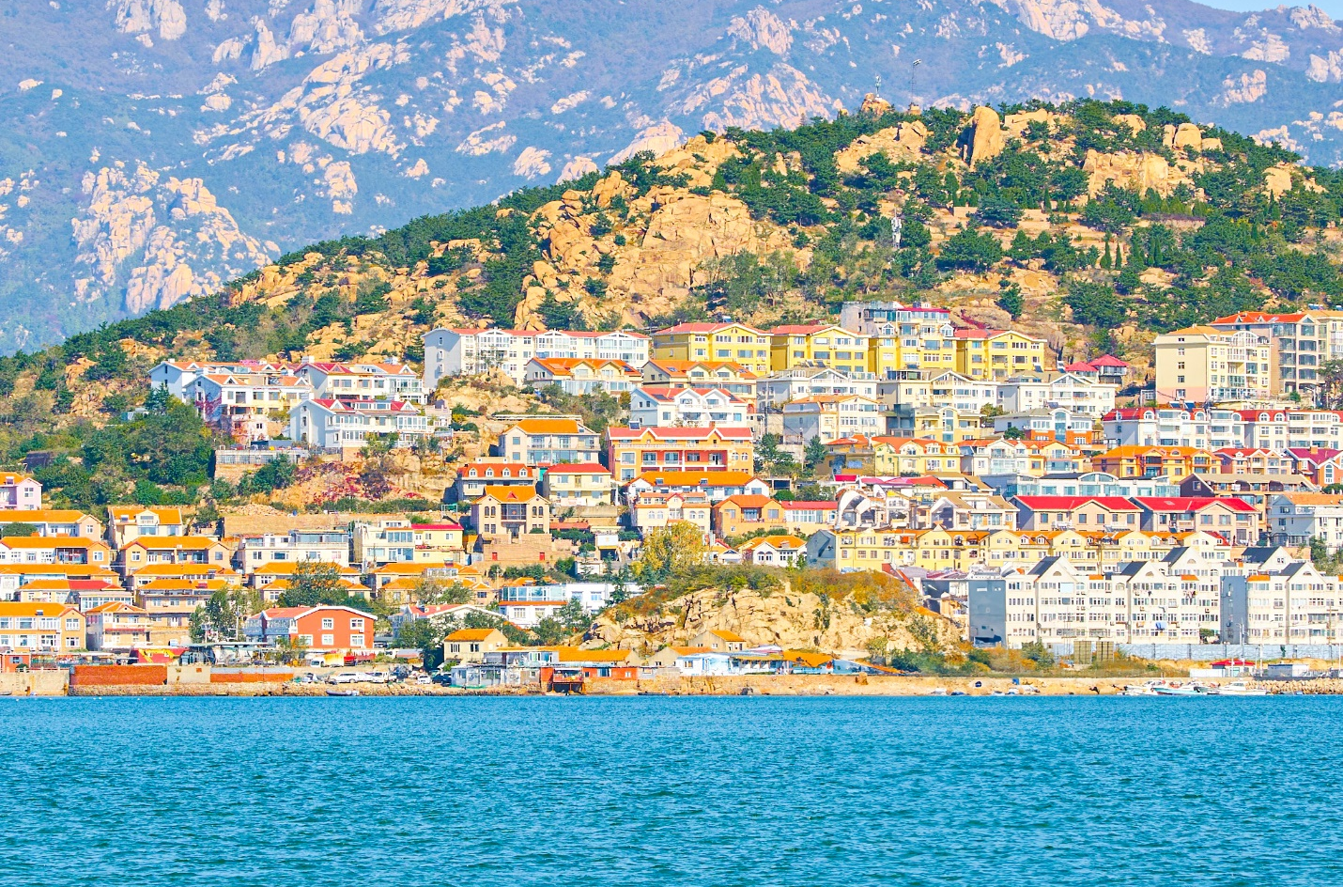
นำท่านอิสระช้อปปิ้ง เอ้าเล็ท ให้ท่านได้เลือกช้อปปิ้งซื้อสินค้าปบรนด์มากมาย ทั้งแบรนด์อินเตอร์และแบรนด์จีน ให้ท่านได้ช้อปปิ้งตามอัธยาศัย
กลางวัน บริการอาหารกลางวัน ณ ภัตตาคารอาหารพื้นเมือง
นำท่านเดินทางสู่ SILVERFISH STREET ถนนสายกินชื่อดังใจกลางเมือง ที่รวมความอร่อยแบบท้องถิ่นไว้อย่างครบครัน โดยเฉพาะเมนูซีฟู้ดสดใหม่ที่ขึ้นชื่อของเมืองชายทะเลแห่งนี้ บรรยากาศคึกคักตลอดทั้งวัน เต็มไปด้วยร้านอาหาร ร้านสตรีทฟู้ด และของกินพื้นเมืองให้เลือกชิมอย่างจุใจ
นำท่านเดินเล่น โกลเด้นแซนด์บีช ชายหาดทรายสีทองที่ได้ชื่อว่าสวยที่สุดแห่งหนึ่งของเมืองชิงเต่า ทะเลกว้างสุดสายตา ตัดกับเส้นขอบฟ้าและสะพานริมอ่าว บรรยากาศสดชื่น เหมาะกับการเก็บภาพวิวทะเลแบบพาโนรามา
***อิสระรับประทานอาหารเย็นตามอัธยาศัยเพื่อความสะดวกในการท่องเที่ยวของท่าน***
ได้เวลาอันสมควร นำท่านเดินทางสู่ ท่าอากาศยานนานาชาติชิงเต่าเจียวตง ประเทศจีน เพื่อเดินทางกลับสู่ประเทศไทย

วันที่หก ท่าอากาศยานนานาชาติชิงเต่าเจียวตง ประเทศจีน - ท่าอากาศยานนานาชาติสุวรรณภูมิ ประเทศไทย

00.00 น. เดินทางสู่ ท่าอากาศยานนานาชาติสุวรรณภูมิ ประเทศไทย โดยสายการบิน สายการบินเวียดเจ็ทแอร์ (VZ) เที่ยวบินที่ VZ3671 (ไม่มีบริการอาหารว่างบนเครื่อง)
04.10 น. เดินทางถึง ท่าอากาศยานนานาชาติสุวรรณภูมิ กรุงเทพฯ โดยสวัสดิภาพ พร้อมความประทับใจ
------------------------------------------------------------------------------------------------------------------------------------
